Los consejos de 123tinta.es para conservar un bonito recuerdo de vacaciones,
¡Un verano para recordar! Los mejores momentos en un álbum de fotos casero
- La impresión de fotografías presenta multitud de beneficios como seguridad, ahorro de espacio y mejora la calidad de las imágenes
- La gran variedad de modelos de impresoras permite al usuario imprimir sus fotografías desde casa, de forma sencilla y económica

Madrid, 14 de julio. - El mundo de la fotografía ha evolucionado de forma vertiginosa en las últimas décadas, no solo en lo que refiere a las cámaras, sino también a la hora de conservar las fotografías.
En 123tinta.es son partidarios de que seguir conservando las fotografías físicamente tiene ventajas, ya que permite observar los detalles, seleccionar los mejores momentos y conservarlos como un recuerdo, o para tenerlas como elemento decorativo sin dejarlas olvidadas en un disco duro.
Por eso, la compañía proveedora de consumibles para impresoras, material de oficina y papelería ofrece una guía para crear un álbum propio de vacaciones con consejos para imprimir las fotos con la mejor calidad, desde casa y ahorrando.
¿Por qué guardar los recuerdos en un álbum?
Hoy en día las impresoras son mucho más baratas y sencillas. El mercado posee un amplio catálogo de impresoras multifunción cómodas y fáciles de usar, con gran calidad-precio y que se adaptan perfectamente a las necesidades del usuario. No tener una impresora adecuada ya no tiene por qué ser un problema.
Además, con la memoria de los dispositivos y la nube se suele acumular gran cantidad de información innecesaria; encontrar las imágenes realmente importantes puede convertirse en una tarea complicada, sin contar con el riesgo de perder todos los recuerdos por un fallo informático. Por ello, realizar un álbum de fotos permite tener a mano aquellos recuerdos importantes y aportar un toque decorativo al hogar, ya que existen multitud de tamaños, formatos y estilos.
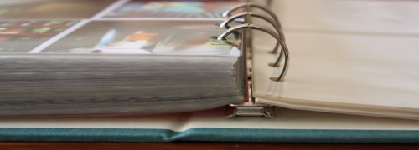
Consejos para sacar el máximo partido a las fotografías para que la impresión sea perfecta
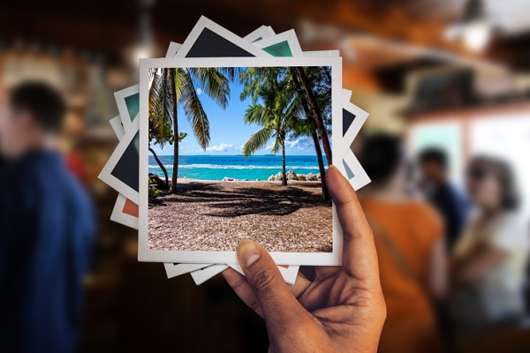
A la hora de imprimir fotos hay que tener en cuenta ciertos detalles que pueden empeorar su calidad como los píxeles, los marcos o incluso los colores deben controlarse para obtener fotografías con mayor resolución.
Para evitar desechar fotografías mal impresas y hacer un gasto innecesario de recursos, 123tinta facilita los siguientes consejos:
- Ajustes de cámara: existen algunas opciones de la cámara que se pueden modificar al tomar la fotografía para seleccionar la máxima calidad; es decir, una resolución entre 250 y 300 ppp. No sólo las cámaras fotográficas permiten estos cambios sino que algunos smartphones también tienen esta opción. Si el dispositivo no alcanza esta resolución, se debe escoger siempre la máxima calidad disponible.
- Control del color: en muchas ocasiones, los colores en la pantalla terminan siendo distintos al resultado impreso. Se pueden solicitar “perfiles ICC” que aseguran que se verá el color original de la fotografía en cualquier dispositivo. Para instalarlos, es necesario tener alguna aplicación de edición fotográfica. Otra opción es calibrar el monitor del ordenador, a través de programas informáticos, para ajustar la pantalla y que no haya grandes diferencias entre lo proyectado y lo impreso.
- Relación de aspecto: lo más habitual es que las fotos tengan una relación 3:2, la más semejante a la visión del ojo humano. Sin embargo, para fotografías digitales se suele usar el 4:3, una relación más cuadrada. Es importante saber qué uso se le va a dar a las fotos para configurar la relación de aspecto correctamente.
- Papel fotográfico: la calidad del papel es casi tan importante como realizar correctamente las fotografías. Existen diferentes tipos de acabados: brillo, semi-brillo o mate.
- Tinta: al igual que el papel, la tinta con la que se realiza la impresión debe ser de buena calidad. Los materiales de impresión son muy importantes para tener una buena fotografía física.
Sobre 123tinta.es
123tinta.es nace en junio de 2021 como el eCommerce de consumibles para impresoras con la mejor relación calidad-precio del mercado. La empresa española, con sede central en Azuqueca de Henares (Guadalajara) tiene como enfoque principal la industria de los consumibles para impresoras.
Ofrece los cartuchos de tinta y tóner con la garantía de precio más bajo tanto para usuario particular como para empresas. Asimismo, cuentan con un amplio catálogo de artículos de papelería y material escolar. Dispone de un servicio de atención al cliente pre y postventa y un servicio de entrega rápida en 24 horas.
Para más información:
Actitud de Comunicación
Mirella Palafox – mirella.palafox@actitud.es – T. 91 302 28 30

